نشاط: المستوي منسوب الى معلم متعامد و متجانس (O ;i ,j ) الدالتان f وg معرفتان بتمثيليهما البيانيين (Cf) و (Cg) على الترتيب كما هو موضح في الشكل التالي:
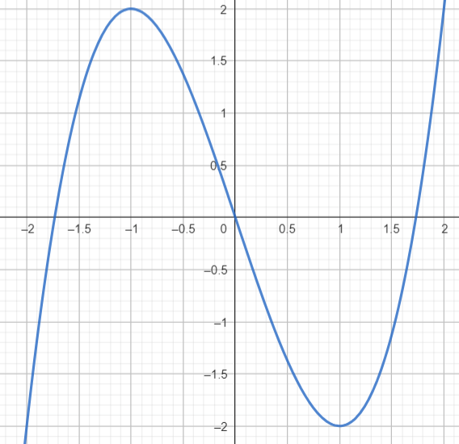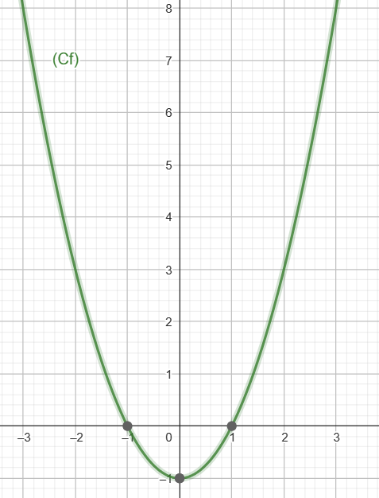
الجزء الأول: بقراءة بيانية :
قارن بين كل من f(1) و f(-1) ثم بين f(-2) و f(2) قارن بين g(2) و g(- 2) ثم بين g(1) و g(-1)

المنحى (Cf) متناظر بالنسبة الى ..... المنحنى (Cg) متناظر بالنسبة الى......
الجزء الثاني:
نعرف الدالة fعلى المجال [-3 ;3] ب $f\left(x\right)={ x}^{2}-1$ نعرف الدالة g على المجال [-2 ;2] ب $g\left(x\right)=x^{3}-3x$ أ)تحقق انه من أجل كل عدد حقيقي x من المجال[-3 ;3] أ) تحقق انه من أجل كل عدد حقيقي x من المجال [-2 ;2]
فان : $-x∈[-3;3]$ فان : $-x∈[-2;2]$

ب)من أجل كل عدد حقيقي x من المجال [-3 ;3] قارن بين : ب) من أجل كل عدد حقيقي x من المجال [-2 ;2] قارن
$f\left(x\right)$ و $f\left(-x\right)$ بين: $g\left(x\right)$ و $g\left(-x\right)$

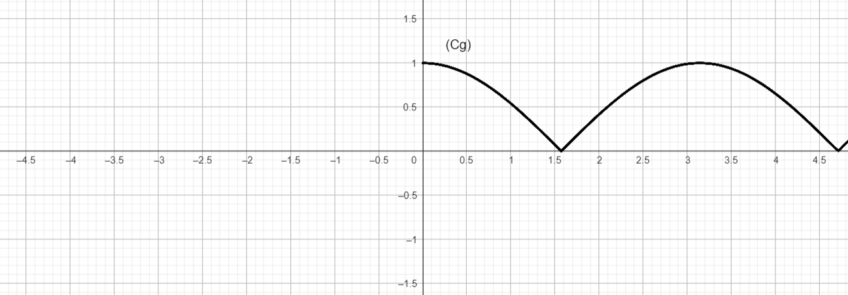
أكمل رسم المنحنى (Cg) علما أن الدالة g زوجية
أكمل رسم المنحنى (Cf)علما أن الدالة f فردية
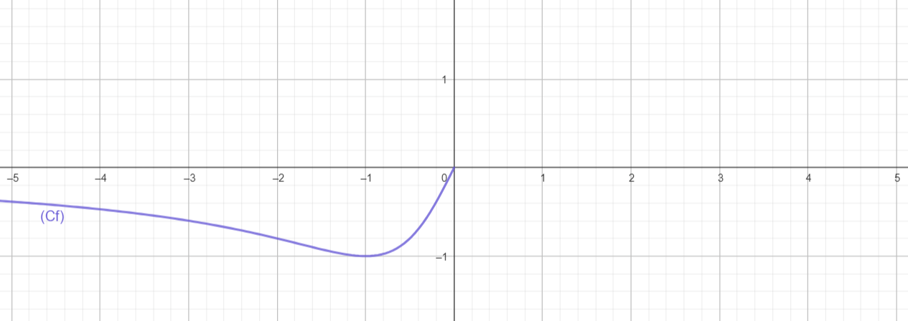
أكمل جدول التغيرات التالي باعتبار الدالة f مرة زوجية و أخرى فردية
x
f(x)

